阳春三月苏州学习行
褚迎春：阳春三月，我们化学组的老师前往苏州市长桥中学听课。这是一所美丽的校园，有着深厚的文化底蕴。我们聆听了老师的《糖类和油脂》一课，“环环相扣套，丝丝入扣，行云流水，滴水不漏”。情景导入，教学设计合理、流畅，老师总是把问题抛给学生，让他们自己思考，解答疑惑，让学生体验思考带来的成功与快乐。
蔡留娣：“三月江南花满枝，风轻帘幕燕争飞。” 3月9日，草长花开、花红柳绿的时节，踏进校园，我们便被校园优雅环境吸引了。距离听课时间还早，便领着我们参观。学校小桥流水，绿树成荫，花团景簇。有着浓郁的文化氛围和深厚的文化底蕴，学校布局合理，实验楼、艺术楼、体育馆远离教学楼。
王昀：3月9日，我们化学组一大早集合在一起去苏州市长桥中学听课学习。初春的校园已经到处都充满了绿意，我们走在其中心情格外惬意。第二节课，我们去听了老师的一节《糖类和油脂》。我感受非常深，首先：老师教学功底深厚，整节课经过精心设计，其次：学生基本功好，能力强。这节课的内容多，难度大，但学生却丝毫不受影响，在老师快节奏的引导下，快速的完成习题，解决各项难题。
顾金妹：老师的这节课，从解决问题的角度，用一个一个问题不断引导学生，在课堂中很好的训练学生的化学思维。在整节课中，老师体现了自己的主导能力，学生在教师的引导下，不断分析与归纳演绎。ه

化学教研组小报
第14期
2017年4月
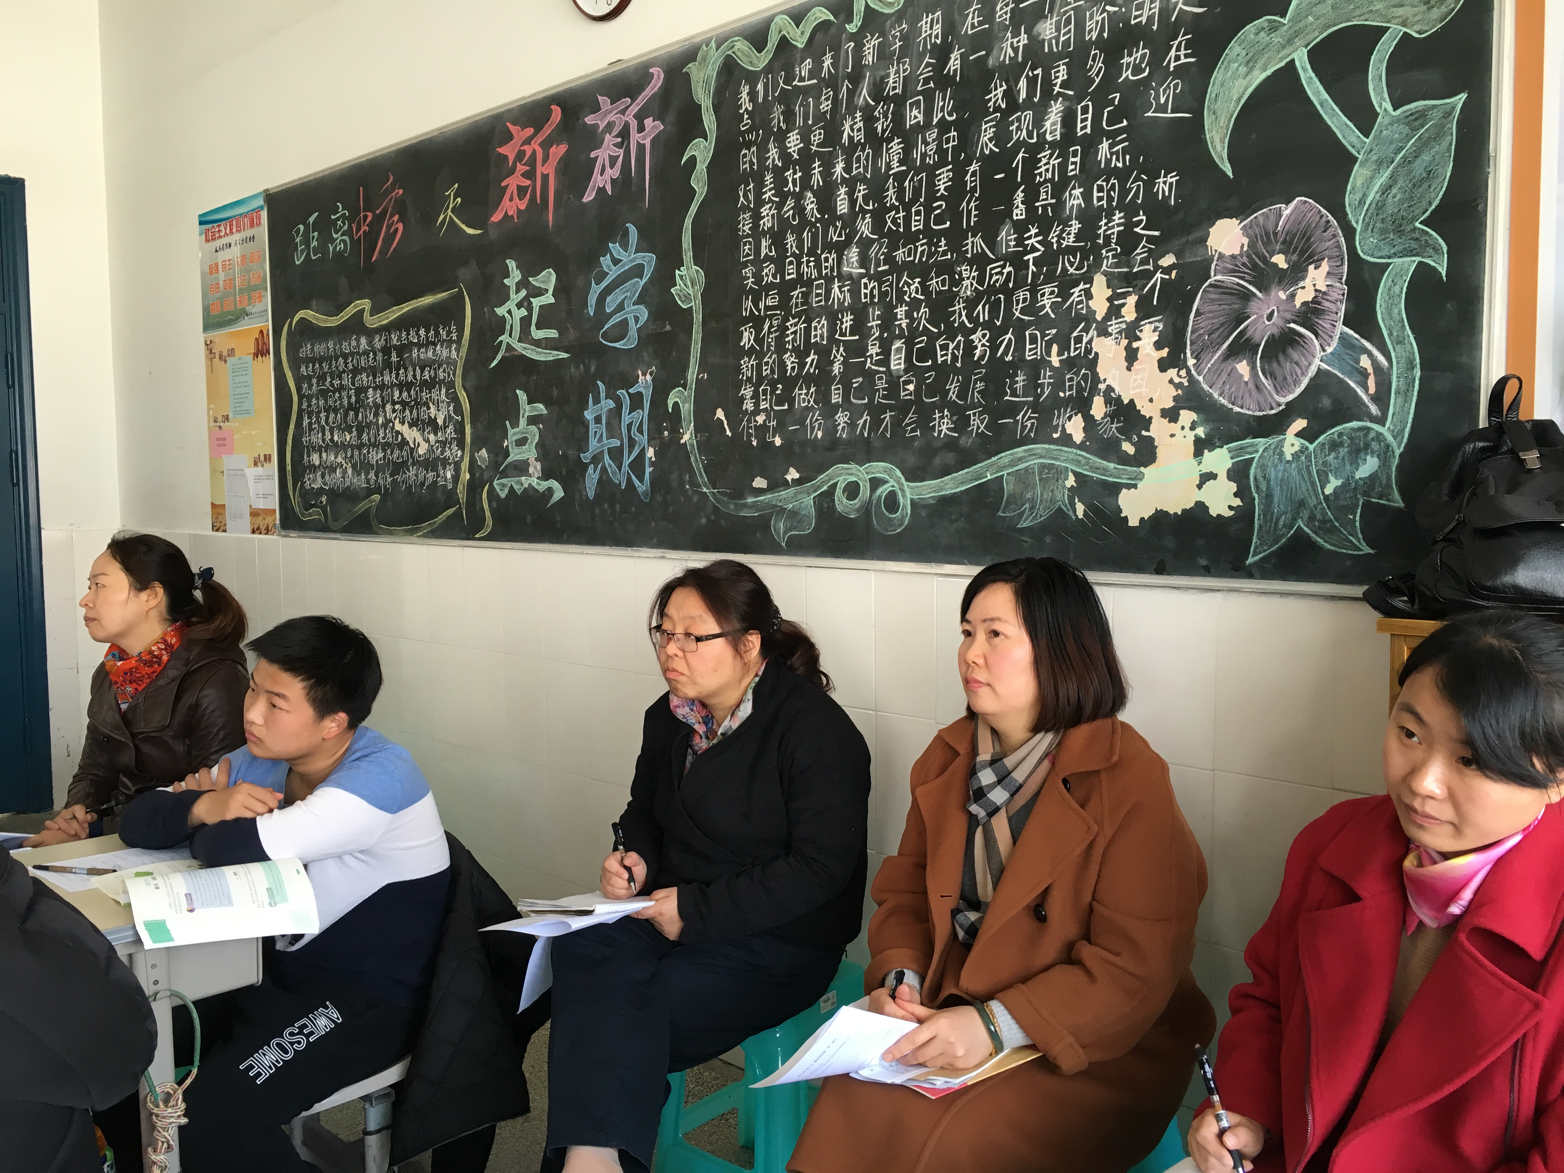
化学教研组小报
第14期
2017年4月

